Referencia Molde: 1739

EXTERIOR TAPA 50 ml. DIAMANTE

FECHA | FECHA | OBSERVACIONES
08/01/15  Fabrica→Taller  Firma: | Taller→Fabrica  Firma: 19/01/15  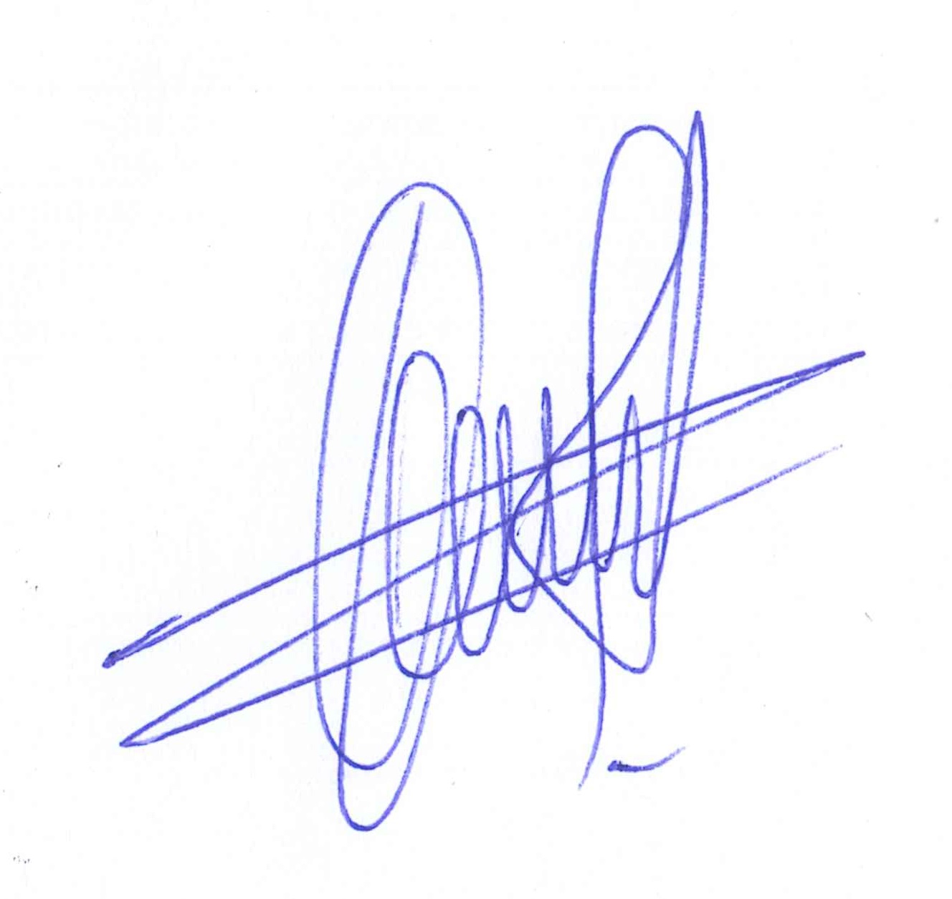 | Entregar 19/01/15
Fabrica→Taller  Firma: | Taller→Fabrica  Firma: 03-07-15
06/07/15  Fabrica→Taller  Firma: Joan Fíguls | Taller→Fabrica  Firma: | URGENT!!!!!
12/05/16  Fabrica→Taller  Firma: | 7/07/16  Taller→Fabrica  Firma: TONI
18/07/2018  Fabrica→Taller  Firma: | 19/07/2018  Taller→Fabrica  Firma:M.Serrano
Fabrica→Taller  Firma: | Taller→Fabrica  Firma:
Fabrica→Taller  Firma: | Taller→Fabrica  Firma:
Fabrica→Taller  Firma: | Taller→Fabrica  Firma:
Fabrica→Taller  Firma: | Taller→Fabrica  Firma:

Este albarán de entrega molde debe ser enviado por mail firmado como justificante que el molde se ha recepcionado.

